Potelle Jules - 23 ans
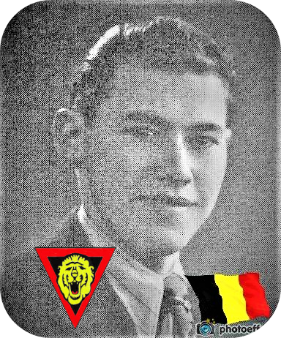
Lieu & date de naissance : Chevron, le 24-10-1921

Profession :

Domicile : 2, Rue du Village - Chevron

Arrestation le : 28-02-1944 – fut fait prisonnier par les allemands au combat du camp de Harre

Procès le :

Condamnation à mort :

Lieu & date de décès : fusillé à la Citadelle de Liège, le 09-05-1944

Motif de l'exécution : Otage de représailles

Inhumation : Cimetière de Chevron - Bierleux Haut 141, 4987 Stoumont

Infos : Résistant A.S.
Fournit des renseignements d'ordre militaire – Assura des missions de liaison - Transport armes – Sabotages.
A encore de la famille dans le village de Chevron et alentours On trouve une croix commémorative à son nom dans l'enclos des fusillés de la Citadelle de Liège - H63 – 1499

Nom de guerre :

Conjoint :

Autopsie: 2 balles région cardiaque – 1 base du sternum – 1 flanc gauche

Dossier allemand n° 3390

